**1.Aşağıdaki ifadelerden hangisi yanlış bilgi içerir?**

**A)**Titreşen telin kalınlığı arttıkça frekansı artar **B)** Titreşen telin uzunluğu arttıkça sesi kalınlaşır **C)** Titreşen teldeki sesin özelliği telin cinsine bağlıdır **D)**Titreşen telin gerginliği arttıkça telin frekansı artar.

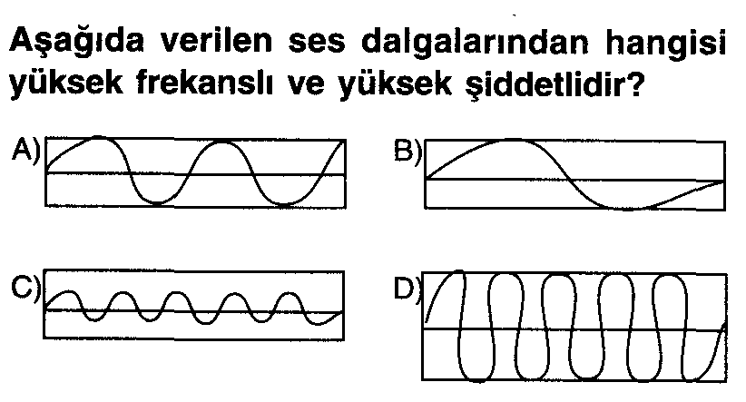

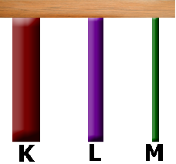**3.Uzunlukları eşit olan aynı maddeden yapılmış metal çubuklara vurulduğunda çıkan seslerin frekansı büyükten küçüğe aşağıdakilerden hangisi gibi olur?** A) L>K>M B) M>L>K C) K>M>L D) K>L>M

**4.** I. Ses dalgalar halinde yayılır.

II. Bir kaynaktan uzaklaştıkça ses şiddeti azalır.

III. Titreşen cisim ses çıkarmaz.

**Yukarda verilenlerden hangileri doğru değildir?**

A) I ve II B) II ve III

C) yalnız III D) I,II ve III

**5. Bir ortamdan yayılan sesin hızı, ortamla ilgili aşağıdaki niceliklerden hangilerine bağlı değildir?**

I. Yoğunluk II. Hacim III. Sıcaklık

A) I, III B) II C) II, III D) I, II, III

**6. Titreşen bir telin frekansı telin hangi özelliğinebağlıdır?**

I. Boyuna II. Kalınlığına III. Gerginliğine

A) Yalnız III B) I, II C) II, III D) I, II, III

**7. Ses, ortamların hangisinde daha hızlı yayılır?**

A) Tuzlu suda

B) Derinliği fazla olan gölde

C) Sıcaklığı 20° C olan havada

D) Sıcaklığı 20° C olan demiryolu rayında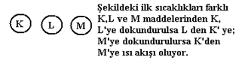

**Buna göre maddelerin ilk sıcaklıkları nasıldır?**

A) K>L>M B) L>K>M C) M>L=K D) M>K>L

**9. Zeki bir dağın yamacına çıkıp bağırmaya başlıyor. Bağırdıktan 4 saniye sonra kendi sesini tekrar duyu- yor.Buna göre dağ ile Zeki arasındaki mesafe kaç metredir? ( ses hızı= 340 m/s)**

A) 1020 B) 340 C) 510 D) 680

**10.** Ses ile ilgili; I. Boşlukta yayılır. II. Sesin hızı ortam sıcaklığına bağlıdır. III. Ses boşlukta yayılmaz.

**yukarıdaki ifadelerden hangileri doğrudur?**

A) Yalnız 1 B) Yalnız III C) I ve II D) II ve III

**11.Aşağıdaki madde çiftlerinden hangileri bir araya getirildiğinde maddeler arasında ısı alışverişi olmaz?**

**A)** 0 0C su-80 0C su **B)**10 0C demir -60 0C su **C)**00C su- 0 0C buz **D)** 130C su - 120 0C bakır

**12. Aşağıdakilerden hangisi yanlıştır?**

A) Isı bir enerji türüdür

B) Isının birimi kalori’dir

C) Sıcaklık, dinamometre ile ölçülür. D) Sıcaklık bir enerji türü değildir

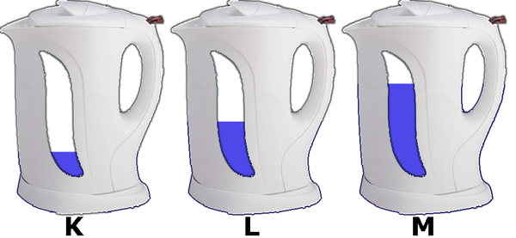

İlk sıcaklıkları 15 ºC olan bir miktar su K, L ve M ısıtıcılarına şekilde gösterilen miktarlarda doldurulup ısıtıcılar çalıştırılıyor. İçerisindeki sular kaynayınca ısıtıcılar otomatik olarak kapanıyor. Isıtıcıların çalışma süreleri arasındaki ilişki aşağıdakilerden hangisi gibi olur?

**A)** K=L=M **B)** M>L>K **C)** M>L=K **D)** K>L>M

**14.Sert suyu yumuşatmak için aşağıdaki yöntemlerden hangisini kullanmalıyız? A) K**aynatmalıyız **B)** Soğutmalıyız. **C)** Suyu seversek yumuşar.  **D)** Klorlama yöntemini kullanmalıyız.

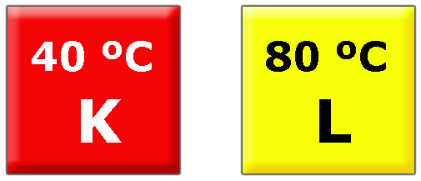**15.**

**Yukarıda eşit kütleli ve sıcaklıkları farklı K ve L cisimleri verilmiştir. Bu cisimler birbirine temas ettirildiğinde aşağıdakilerden hangisi doğru olur?**

A) Isı akış yönü L den K ya doğru olur

B) Sıcaklıklarında değişiklik olmaz

C) Ortalama sıcaklık 85 0C olur

D) Ortalama sıcaklık 39 0C olur

**16. Isı ve sıcaklıkla ilgili aşağıda verilenlerden hangisi yanlıştır?**

A) Aktarılan ısı kalorimetreyle ölçülür

B) Sıcaklık termometreyle ölçülür

C) Isı ve sıcaklık enerji türleridir

D) Isı alan maddenin tanecikleri hızlanır

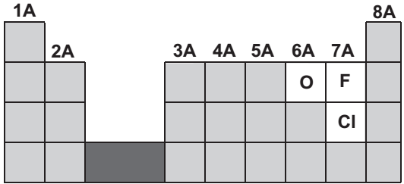

verilen elementlerle ilgili aşağıdaki ifadelerden hangileri doğrudur? I. Proton sayısı en küçük olan O en büyük Cl’dir.

II. F ve Cl atomlarının son katmanındaki elektron sayıları eşittir

III. O ve F atomlarının elektron dizilimleri aynıdır

A) Yalnız I B) I ve II C) II ve III D) I ve III

3. Gruplarda bulunan elementlerin hangi özellikleri benzerdir?

A) Proton sayıları B) Elektron sayıları

C) Kimyasal özellikleri D) Renkleri

4. Aşağıdakilerden hangisi metallerin özelliği değildir?

A) Elektriği iletirler. B) Tel haline gelirler.

C) Gaz halde bulunabilirler. D) Parlaktırlar.

11. Aşağıdaki formüllerden hangisinde 3 çeşit atom yoktur?

A) HCl B) H2SO4 C) Mg(NO3)2 D) KOH

12. CaCl2 + X → CaSO4 + 2 NaCl

Yukardaki denkleştirilmiş tepkimede hangi element yoktur?

A) S B) Cl C) O D) Na

13. Aşağıdakilerden hangisi asidin özelliği değildir?

A) Ekşidirle B) Turnusol kâğıdını kırmızıya çevirir

C) Kaygandırlar D) Cildi yakarlar

14. Bazların sulu çözeltileri aşağıdaki maddelerden hangileri ile reaksiyon vermez?

I. NaOH II. H2SO4 III. NH3

A)Yalnız II B) II ve III C) I ve III D) I, II ve III

15. İyon değiştirici reçine yastıklar için hangisi yanlıştır?

A) Suyun sertliğine neden olan Ca2+ ve Mg2+ iyonları ile Na+ iyonu yer değiştirir.

B) Su moleküllerinin yapısını bozmaz.

C) Sert suların yumuşatılmasında kullanılır

D) Suyu mikroplardan arındırır.

16. Aşağıdaki maddelerden hangisinin pH’si 7’den büyüktür?

A) Mide hapı B) Tuz ruhu C) Yoğurt D) Elma

17. Bir dalganın ………, dalganın hava veya başka bir ortam içinden geçerken ortamdaki taneciklerin ne sıklıkla titreştiğini bildirir.

Yukardaki boşluğa hangi kelime gelmelidir?

A)Frekansı B) Genliği C) Şiddeti D) Boyu

18. Aşağıdakilerden hangisi fosil yakıtların yanması sonucu **açığa çıkmaz?**

A)CO2 B)SO2 C)NO2 D)NeO

19. Ali yüzeyi deri ile gerilmiş davula tokmakla vurarak ses çıkartıyor. Buna göre Ali aşağıdakilerden hangisini yaparsa **daha büyük frekanslı** ses çıkarır?

A) Davula daha zayıf vurursa

B) Davula daha şiddetli vurursa

C) Davulun derisinin gerginliğini azaltırsa

D) Davulun derisinin gerginliğini artıtısa

20. **Çeşitli seslerin birbirinden ayırt edilmesi:**

*1. Ses dalgalarının frekanslarının farklı olması*

*2. Ses dalgalarının genliklerinin farklı olması*

*3. Ses dalgalarının yayılma hızlarının farklı olması*

**verilerinden hangileri ile açıklanabilir?**

A) Yalnız 1 B) 1 ve 2

C) 2 ve 3 D) 1, 2 ve 3

**doğru olanlara D,yanlış olanlara Y harfi koyunuz.**

**1- (……)** Titreşen cisimler her ortamda ses oluşturur.

**2- (………)**Ekmek bıçaklarının bilenmesinin nedeni basıncı artırmaktır.

**3-(…)** Sesin gazlardaki hızı sıvılardan daha fazladır.

**4- (……)**Bir hareketin belli bir süre tekrarlanmasına salınım denir.

**5-(……)**Nötrleşme tepkimelerinde sadece tuz oluşur.

**6- (………)**Elektron ortaklaşması ile kurulan kimyasal bağ çeşidi kovalentbağdır.

**7- (………)**Demirin paslanması yanma tepkimesine örnektir.

**8- (………)**Sıvıların basıncı bulunduğu kabın şekline bağlı değildir.

**9- (………)**Bazlar ele kayganlık hissi verir.

**10- (………)**Asitlerin sulu çözeltileri elektrik akımını iletir.

**Cümlelerdeki boşlukları uygun kelimelerle doldur**

Bazlar turnusol kağıdının rengini ………..…renge çevirir.

Asit ve bazların tepkimesi sonucu ………….ve su oluşur

Cisimlerin titreşmesi ile oluşan ve etrafa yayılan etkiye **………………………**denir.

Bulunduğu canlılarda taşıdığı özelliği gösterebilen gene .............................................gen denir.

Bir çözeltinin pH değeri 0’e yaklaştıkça çözeltinin asitliği ………………………….

Bir cismin yoğunluğu sıvıdan küçükse cisim sıvıda …………….

Bir saniyedeki salınım sayısına ……………denir

Suda çözündüğünde …...iyonu veren maddeler bazik

özellik gösterirler.

Kalıtsal çeşitliliğin sağlandığı bölünmeye ..........................bölünme denir.

Suyun dezenfeksiyonu için kullanılan en yaygın yöntem ……………….dır.

**Aşağıdaki denklemleri denkleştiriniz.**

C5H12  + …….. O2🡪…….. CO2 + …….. H2O

 + ……🡪…….. + ……..

**Bir ses kaynağında 30 sn de 600 titreşim oluşmaktadır. Bu ses kaynağının frekansı kaç Hz dir?**

**Aşağıdaki çoktan seçmeli soruları cevaplayınız**

|  |  |
| --- | --- |
| **Bileşik** | **Bağ türü** |
| AB | İyonik |
| BC | Kovalent |
| DC | iyonik |

**Tabloda verilenlere göre hangisi yanlıştır?**

**A)**  A – ametal **B)**  D – metal

**C)** B – ametal **D)** C – ametal

**2-I – Saf Su II – Gazoz III – Amonyak**

**Verilen maddelerin pH metredeki gösterimi hangisidir?**

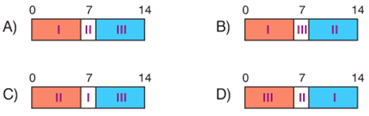

**4-**I. Demir çivinin paslanması

II. Karbon ve hidrojenden metan gazı eldesi

III. Doğalgazın yanması

**Yukarıdaki olaylardan hangileri kimyasal değişim**

A)Yalnız II B)I ve II C)I, II ve III D)II ve III

**ses titreşimlerinden hangisinin frekansı büyüktür?**

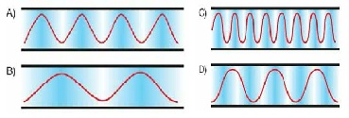

**Sert suyu yumuşatmak için hangi iyon kullanılır?**

**A)** Na+ **B)** Mg+2 **C)** Ca+2 **D)** H+

**I.** 2BaO 2BaO + O2

**II.** 2H2 +O2 2H2O

**III.** Fe +S FeS

**Yukarıda verilenlerden hangisi ya da hangileri yanma tepkimesidir?**

|  |  |  |
| --- | --- | --- |
| **İyonik bağ** | **yanma** | **H+** |
| **periyot** | **ph** | **asit** |
| **nötralleşme** | **OH-** | **Kovalent bağ** |
| **dezenfenksiyon** | **baz** | **grup** |

**1**.Tadı acı olan kayganlık hissi veren ve turnosol kağıdını mavi renge dönüştürenler ..........olarak adlandırılır.

**2.**Bir maddenin asidik veya bazik değerini gösteren değere ........ değeri denir.

**3.**Metal –ametal atomları arasında .............. bağ oluşur.

**4**.Suda çözündüğünde ........... oluşturan madde asidik,........ iyonu oluşturan madde bazikdir.

**5**.Ametal-ametal atomları arasında ............. bağ oluşur.

**6**.Bir element ya da bileşik oksijen gazı ile tepkimeye giriyorsa bu tür tepkimelere ............... tepkimesi denir.

**7**.Suların klorla zararlı maddelerden arındırılmasına .................................denir.

**8**.Asit çözeltileri ile baz çözeltilerinin birbirleriyle tepkimelerine ...........................tepkimesi denir.

**9.**Tadı acı olan,mermer ve metallere etki ederek zarar veren çözeltiler ................. maddelerdir.

**10.** Periyodik tabloda yatay sıralara ................. , düşey sıralara ................ denir.

**(......)** Cu2CO3 bileşiğinde 3 tane C atomu bulunur.

**(......)** Kalsiyum ve magnezyum suya yumuşaklık verir

**(......)** İyon değiştirici reçineler ile su yumuşatılır.

**(......)**  Kimyasal tepkime sonucunda maddenin yapısında değişiklik olur.

**Aşağıda hangisi yanma tepkimesidir?**

A) NaOH + HCI 🡪 NaCI + H2O B) C3H8  + 5O2 🡪 3 CO2 + 4 H2O C) N2 + 3H2 🡪 2 NH3 D) AI + 3HCI 🡪 AICI2 + 3/2 H2

11X, 13Y ve 17Z atomları arasında oluşan XZ, YZ3 ve Z2 moleküllerinin içerdiği bağ türleri aşağıdakilerden hangisinde doğru olarak belirtilmiştir?

XZ YZ3 Z2 .

10. Suların arıtılması için iyon değiştirici reçine yastıklar kullanılır. İyon değiştirici reçine yastıklar için hangisi yanlıştır?

A) Suyun sertliğine neden olan Ca2+ ve Mg2+ iyonları ile Na+ iyonu yer değiştirir.

B) Su moleküllerinin yapısını bozmaz.

C) Sert suların yumuşatılmasında kullanılır

D) Suyu mikroplardan arındırır.

14. Mide sindirimi gerçekleştirmek için HCI asiti salgılar. Bu asitin fazla salgılanması midede ekşimelere sebep olur? Bir doktor olsaydınız mide ekşimesinden şikâyet eden bir hastaya ilaç olarak hangisini önerirsiniz.

A) HNO3 B) NaCl C) Mg(OH)2 D)CH3COOH

18. Aşağıdakilerden hangisi ısıtılmakta olan oda sıcaklığındaki bir sıvının miktarına bağlı değildir?

A) Kaynama sıcaklığı B) Kaynama süresi

C) Kaynama sıcaklığına çıkması için sıvıya verilen ısı miktarı

D) Belli bir sıcaklık artışı için sıvıya verilmesi gereken ısı miktarı